«Крайний Север – Эвенкия - Олененок»
(текст к видео записи)
Часть 1 «Эвенкия - Родина моя!»

Добрый день! Приветствуем Вас на эвенкийской земле!!!
Эвенкия - особая земля, сердце Красноярского края. Она знаменита двумя интересными фактами: именно здесь располагается географический центр России
( озеро Виви) и место падения Тунгусского метеорита.
В одном из 3 самых крупных поселков Эвенкии: в селе Байкит располагается МБДОУ «Детский сад № 1 «Олененок».
Село Байкит раскинулось на берегу реки Подкаменная Тунгуска, второго по величине притока реки Енисея.
Дата образования: 1927 г.
До ближайшего города Красноярска 670 километров, добраться до него можно только на самолете (полтора, два часа полета) или автозимником на машине (полтора суток).
В переводе с эвенкийского Байкит - "богатое место". И не зря, места здесь действительно богатейшие: лесной воздух, чистейшие реки, бескрайние таёжные просторы - земной рай для охотников и рыбаков.
Коренное население - эвенки, кеты, якуты. Сейчас в нашем посёлке проживает около 3000 человек.
Наш детский сад «Олененок» выстроен в 1973 году хозяйственным способом Эвенкийской нефтегазоразведочной экспедицией, которая вела исследовательные работы на территории Эвенкии, богатой полезными ископаемыми: нефть, золото, алмазы, газ: это лишь часть несметных богатств, хранящихся в недрах эвенкийской земли.
У нас, на крайнем Севере, жизнь сурова и проверяет людей на прочность, верность и преданность. 240 -270 дней в году царствует зима с ее морозами до 55 градусов, полярными ночами и глубокими снегами. И среди этого белого безмолвия и вечной мерзлоты наш детский сад это светлый, теплый и уютный островок детства, где растут, развиваются и раскрывают свои способности и таланты около 150 детей. Детский сад занимает территорию в 12 444.32 кв. м.
Часть 2 «Метеостанция, чум».

В течении десятилетий коллектив детского сада с любовью, творчески и разумно облагораживал и наполнял ее содержанием так, чтобы каждый уголок, каждый кусочек земли стал территорией развития ребенка. Справа от центрального входа стоит заснеженный чум, а добраться до метео станции можно лишь по глубокому снежному тоннелю, прорытому заботливыми раками дворника Андрея Васильевича.

Часть 3 « Сказочный дворик»

Слева располагается сказочный дворик бабы Наташи из русской народной сказки «Колобок». Все герои сказки (медведь лиса заяц, волк) вопреки законам природы, крепко спят под белоснежными сугробами. Не скрипит колодец и гуси не ходят важно вдоль пруда, не крутится старая мельница. Дед Иван ждет не дождется, когда же будет испечен румяный душистый колобок. Все притаилось и ждет весны.

Часть 4 «Во саду ли , в огороде…»

Здесь же недалеко располагается наше приусадебное хозяйство. Теплица и огород, где дети весной вместе с родителями и педагогами, посадят картофель на маленьком картофельном поле, посеют в грядки лук, петрушку, морковку, укроп, высадят рассаду огурцов, разноцветных перцев, помидор. Вспыхнут клумбы цветочной пестротой полюбившихся цветов, неприхотливых для северных широт: настурция, бархатцы, космея, виола, астры и даже шикарная петуния поселиться в вазонах центрального входа в детский сад и будет глубокой осени радовать посетителей.

Часть 5 «Вот гора, кругом бело…»

Но разве зима может удержать неугомонную детвору в доме. Ближе к полудню разбудит, взорвет тишину зимнего дня гомон звонких детских голосов, Говорят – для ребятишек нет веселее игры, чем катание со снежной горки!
С горки каждый из ребят прокатиться очень рад! Кататься с горок зимой любимая забава и развлечение детей и древняя традиция на Руси. Детская возня, весёлый детский смех, визг писк несется по всей округе. Скорость, свист свежего ветра, буря переполняющих эмоций... и усталые, румяные, полные эмоций и радости возвращаются дети в сад, где их ждет вкусный обед, теплые кроватки и крепкий здоровый сон!!!

Часть 6 «Птичий дворик»

А мы идем дальше. А вот и столовая для птиц. Каждый день дети бегут накормить птиц, бурундуков. Порой и белочки заглядывают в наш зимний садочек с экологической тропой, скамейками, дощатым столом для изготовления поделок из природного материала под сенью деревьев и кустов, под пение птиц и шелест листьев.

Часть 7 « Открытая спортивная площадка»

Под огромными сугробами по периметру спортивной площадки на песчаной основе размещены спортивные снаряды: приподнятое бревно, лабиринт, бревно – балансир на зепях, стенка (сплошная) для перелезания, дуги. Доступность этих снарядов для занятий с детьми возможна только в период с мая по октябрь.
А в зимние дни детвора проводит время на открытой спортивной площадке с клюшками, шайбами и мячом, где инструктор по физической культуре учит их элементам хоккея, умением обойти соперника и забить шайбу в ворота под аплодисменты болельщиков на трибунах.

Часть 8 « Юбилей!»
В 2023 году детский сад отпраздновал 50 -летний юбилей. Пройден жизненный путь, наполненный ежедневным кропотливым трудом, заботами. Пережито множество моментов радости и гордости за своих педагогов и воспитанников Коллектив детского сада сегодня – это коллектив единомышленников, дружный, творческий, главным условием деятельности которого является любовь к детям, сохранение их здоровья, желание создать для детей атмосферу любви и радости, сделать жизнь ребят интересной и содержательной.

Байкит – богатое место
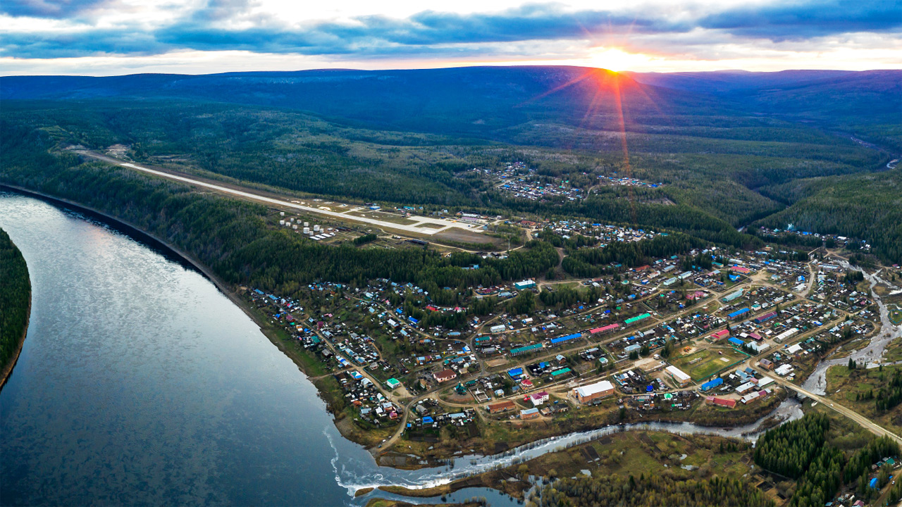

МАРТ НА ДВОРЕ – ЗИМА НЕ СОБИРАЕТС ОТСТУПАТЬ!!!

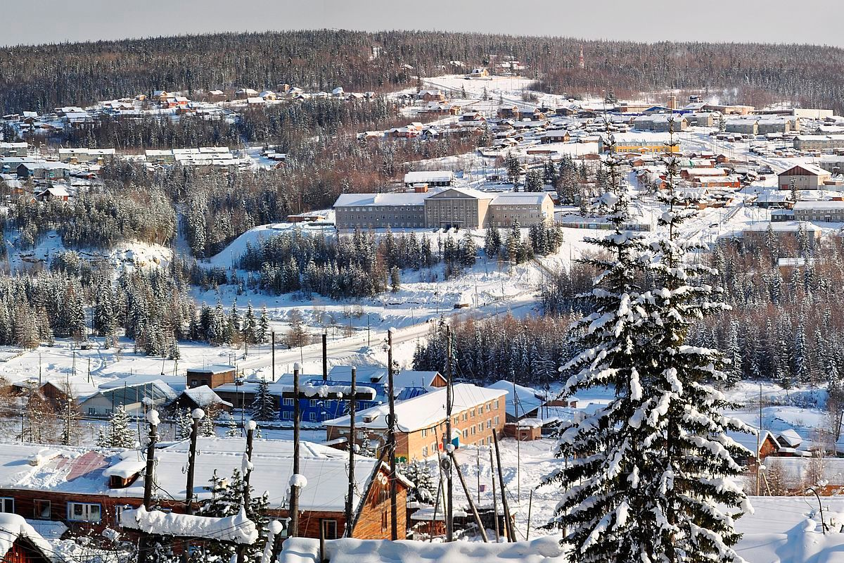
ТОЛЬКО САМОЛЕТОМ МОЖНО ДОЛЕТЕТЬ !!!

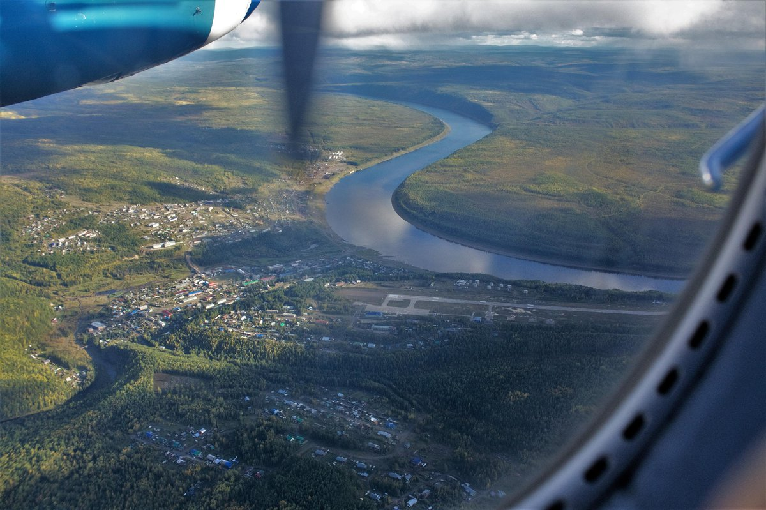

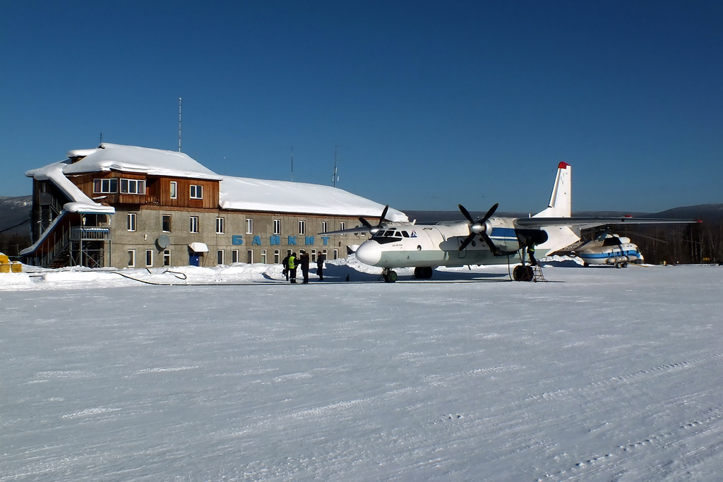
АВТОЗИМНИК!!!!
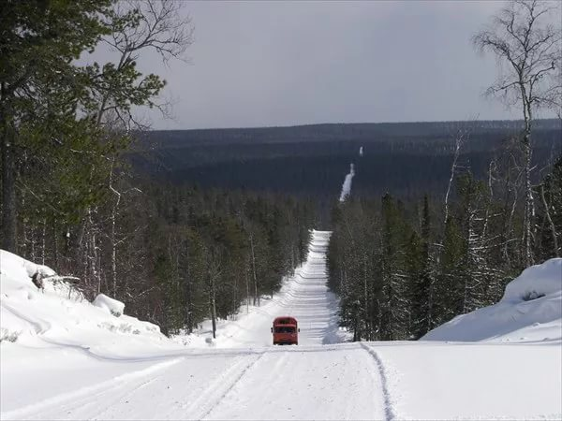
ДО НАВИГАЦИИ ЕЩЕ ОЧЕНЬ ДАЛЕКО – это будет В ИЮНЕ!!!
